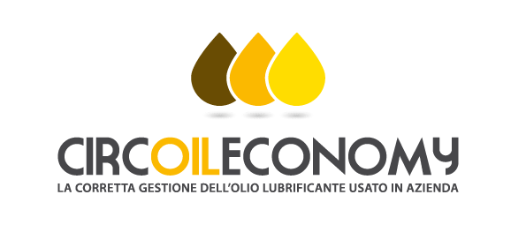

**NON FAR PERDERE OLIO ALLA TUA AZIENDA!**

**PARTE DA RIMINI IL ROADSHOW DI CONOU, CONSORZIO PER LA GESTIONE,**   
**RACCOLTA E TRATTAMENTO DEGLI OLI MINERALI USATI:  
   
PRIMA TAPPA A ECOMONDO CON CONFINDUSTRIA EMILIA-ROMAGNA**

Rimini, 7 novembre 2018 - Il viaggio in difesa dell’ambiente inizia a Ecomondo, con la prima tappa di CircOILeconomy, il roadshow sulla corretta gestione dell’olio lubrificante usato nelle imprese, realizzato dal Consorzio nazionale per la gestione, raccolta e trattamento degli oli minerali usati, in collaborazione con Confindustria.

Negli ultimi anni, rispetto ai quantitativi di olio lubrificante usato immessi al consumo in Italia, il peso del settore industriale (51%) assume un’importanza crescente rispetto a quello dell’autotrazione. Per questo motivo il Conou ha dato vita ad una campagna itinerante che attraverserà l’Italia per incontrare le imprese sul territorio e supportarle nell’adempimento degli obblighi di legge relativi alla gestione di un rifiuto pericoloso come l’olio lubrificante usato.

Domani 8 novembre a Rimini, alle 14.30 presso la sala convegni dello stand Conou (Padiglione Hall Sud) il Vicepresidente del Conou **Riccardo Piunti** e il Responsabile Area Relazioni Istituzionali e Affari Legislativi Confindustria Emilia-Romagna **Gianluca Rusconi** incontreranno i rappresentanti delle imprese e chi ne ispira i comportamenti, per formarli sulle buone pratiche di gestione di un rifiuto pericoloso, con conseguenti vantaggi di brand reputation e nuove opportunità di business.

«L’intento – spiega il Vicepresidente del Conou **Riccardo Piunti** – è quello di formare gli imprenditori, che hanno a che fare con un rifiuto complesso da gestire, sulle procedure da seguire, le norme di sicurezza e le pratiche da seguire per non incorrere nel sistema sanzionatorio. In questo modo si eleverà ulteriormente l’efficacia di una filiera già molto performante, rendendo le imprese protagoniste di un sistema virtuoso di economia circolare».

«Il tessuto produttivo dell’Emilia-Romagna – aggiunge il Responsabile Area Relazioni Istituzionali e Affari Legislativi di Confindustria Emilia-Romagna **Gianluca Rusconi** – è rappresentato in larga parte da industrie manifatturiere, in particolare del settore meccanico. Mentre l’industria dell’*automotive* ha ridotto sensibilmente i consumi di olio, quella meccanica in generale continua ad essere un grande utilizzatore di questa materia prima. Siamo quindi impegnati ad informare il più possibile le imprese circa l’ottimale gestione di questo prodotto, con un focus sulle migliori pratiche di un loro utilizzo, anche attraverso strumenti come il Consorzio Conou».

In previsione del seminario, il Conou ha pubblicato con le ultime novità in ambito normativo il pocket book “La normativa ambientale sugli oli minerali usati” a cura di Paola Ficco: si tratta del primo manuale a disposizione dei detentori professionali per affiancarli e sostenerli nella corretta gestione del lubrificante usato.

**Il Progetto CircOILeconomy**

Il roadshow, grazie alla collaborazione con le rappresentanze regionali di Confindustria che hanno messo a disposizione le propri sedi, farà tappa nelle principali città italiane con un fitto calendario di incontri orientato a mettere in contatto tra di loro rappresentanti e responsabili ambiente dei maggiori produttori di oli usati, istituzioni competenti (come assessori all’ambiente, Arpa, Capitanerie di Porto, Albo nazionale Gestori ambientali, Noe), consulenti ambientali, concessionari Conou e aziende di rigenerazione.

Per le imprese, diventare ‘ambasciatori’ di buone pratiche di gestione di un rifiuto pericoloso si traduce in vantaggi sotto forma di **brand reputation**, affidabilità e nuove opportunità di business: praticare scelte attente all’ambiente e alla sostenibilità economica facilita i rapporti con le istituzioni, la pubblica amministrazione e le associazioni del settore.

Dopo Rimini il viaggio proseguirà in Veneto, con pit stop presso la sede confindustriale di Porto Marghera e andrà avanti per tutto il 2019 con un programma di incontri sul territorio, disponibile on line nella sezione dedicata consultabile tramite il sito del Consorzio [www.conou.it](http://www.conou.it) che raccoglierà anche tutti i materiali delle giornate di lavoro.

*In allegato:*

* *Invito 8 novembre 2018*
* *Foto olio*